FICHTLMANIA 2012

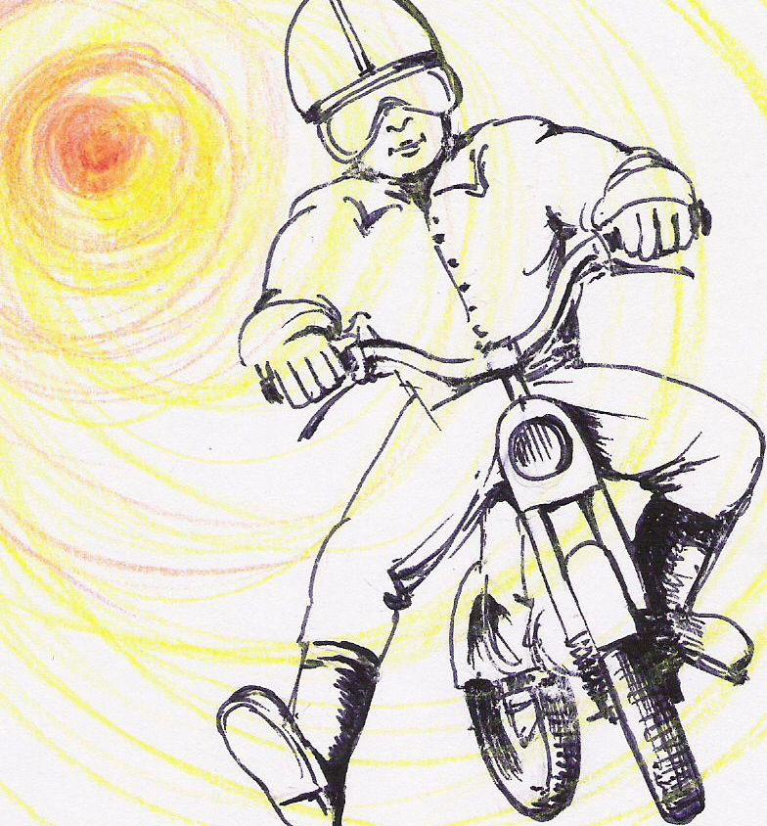

6. července 7. července

12:00 volný trénink pokračuje vytrvalostní závod
16:30 start vytrvalostního závodu 10:00 Zdeněk Kaňka dětem
18:00 – TAMPELBAND ROCK 16:00 HOGO – dřevorubecný rock
rocková pohoda až do noci 16:30 ukončení závodu
17:30 vyhlášení výsledků

Občerstvení u depa nepřetržitě po celou dobu závodu

Vstupné: do 15. let 30,- Kč, dospělí 50,- Kč,

Akci podporují:

Motodíly Václav Korda, Zálesní Lhota, MX4LIFE, Horní Branná


Radek Hampl, velkoobchod nápoji, Čistá Hasičská vzájemná pojišťovna,
